Họ Tên: Hoàng Công Minh
Lớp: KHMT 15
Bài 1:
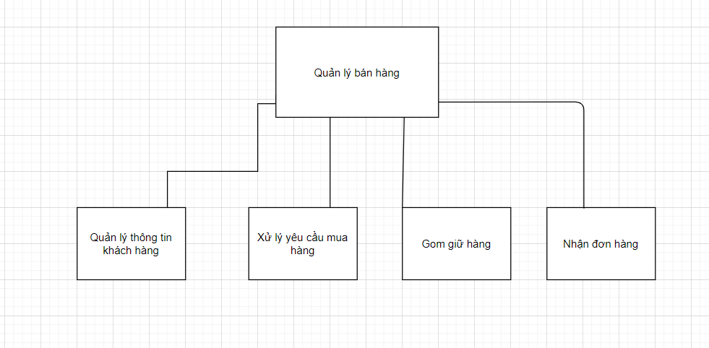
Bài 2:
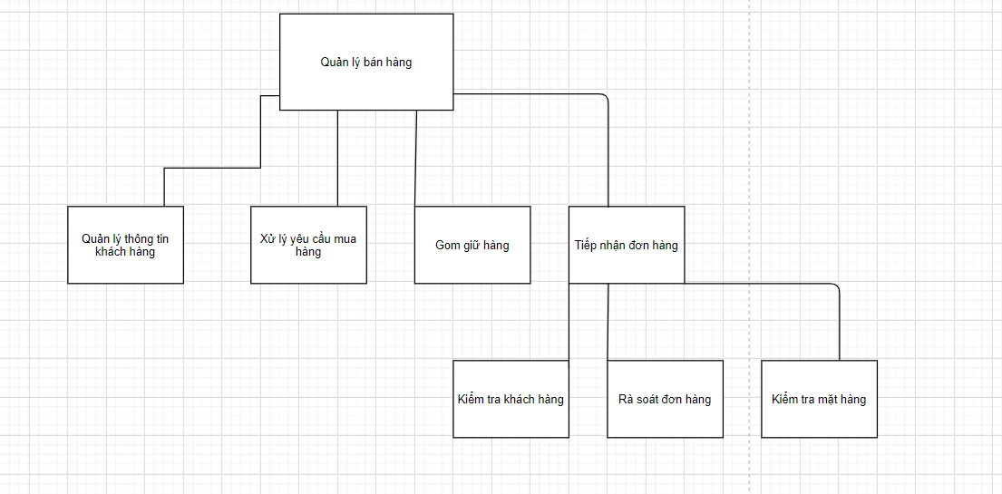
Bài 3:
DFD –KHUNG CẢNH
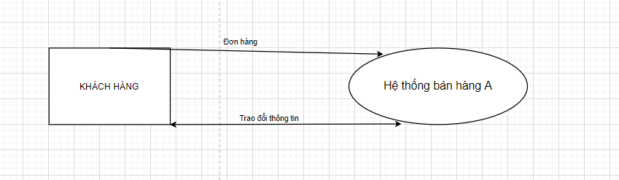
DFD mức đỉnh
